Weihnachtsgottesdienst für die Unterstufe und Oberstufe
Thema: Wann reißt der Himmel auf

Lied

Kreuzzeichen

Begrüßung/Hinführung – Bild des Stephansdoms mit der Himmelsleiter kann, falls möglich, auf eine Leinwand gebeamt werden.
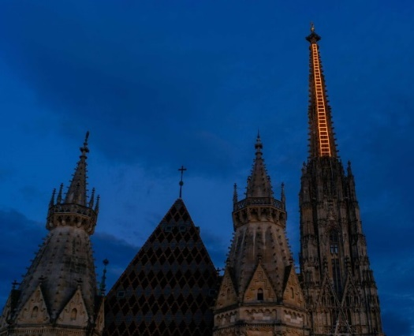
Der Stephansdom hat eine sogenannte Himmelsleiter. In der Nacht ist diese Himmelsleiter beleuchtet. Die in Neongold leuchtende Installation erzeugt die Illusion, das Gewölbe des Stephansdoms zu durchstoßen und sich außen bis zur Spitze des Südturms fortzusetzen. Am Abend, wenn die Himmelsleiter leuchtet, könnten Passanten nach oben blicken und dabei eigene "Sehnsüchte, Wünsche und Hoffnungen freien Lauf lassen", so die Intention der Künstlerin, die diese Himmelsleiter, entworfen hat.
Weihnachten ist das Fest, das uns mit dem Himmel verbindet, weil Gott zu uns heruntersteigt. Wir wollen in diesem Gottesdienst, diese Verbindung zu Gott suchen.

KYRIE:
Besonders an Weihnachten wünschen wir uns das Gefühl von Geborgenheit und angenommen sein.
Herr, erbarme dich.
In der Stille können wir deine Gegenwart spüren.
Christus, erbarme dich.
Mit Jesu Geburt hat sich der Himmel geöffnet.
Herr, erbarme dich.

Glorialied

Tagesgebet:
Guter Gott, in wenigen Tagen ist Weihnachten!
Mit vielen Wünschen gehen wir auf das Weihnachtsfest zu.
Nicht nur Materielles erwarten wir uns von diesem Fest.
Es soll alles perfekt sein: das Essen, der Christbaum, die Musik, die Geschenke, ….
Die größte Sehnsucht in uns ist allerdings glücklich zu sein. Wir wollen in diesem Gottesdienst nachspüren, wo wir Glück finden können und wie du, Gott, uns zu Weihnachten entgegenkommst.

Lesung aus dem Buch Genesis
Jakob kam an einen bestimmten Ort, wo er übernachtete, denn die Sonne war untergegangen. Er nahm einen von den Steinen dieses Ortes, legte ihn unter seinen Kopf und schlief dort ein. Da hatte er einen Traum: Er sah eine Treppe, die auf der Erde stand und bis zum Himmel reichte. Auf ihr stiegen Engel Gottes auf und nieder. Und siehe, der Herr stand oben und sprach: Ich bin der Herr, der Gott deines Vaters Abraham und der Gott Isaaks. Das Land, auf dem du liegst, will ich dir und deinen Nachkommen geben. Deine Nachkommen werden zahlreich sein wie der Staub auf der Erde. Du wirst dich unaufhaltsam ausbreiten nach Westen und Osten, nach Norden und Süden, und durch dich und deine Nachkommen werden alle Geschlechter der Erde Segen erlangen. Ich bin mit dir, ich behüte dich, wohin du auch gehst, und bringe dich zurück in dieses Land. Denn ich verlasse dich nicht, bis ich vollbringe, was ich dir versprochen habe. Jakob erwachte aus seinem Schlaf und sagte: Wirklich, der Herr ist an diesem Ort, und ich wusste es nicht.

Lied „Wann reißt der Himmel auf“
Die deutsche Popgruppe Silbermond hat ein Lied mit dem Titel „Wann reißt der Himmel auf“ geschrieben. Mit diesem Ausdruck, der Himmel reißt auf, ist das Gefühl von Glück gemeint. Passend zu ihrem Lied, hat Silbermond unterschiedliche Menschen befragt, was für sie Glück bedeutet. Im folgenden Video hören wir, was die Menschen geantwortet haben.
Video wird abgespielt (falls möglich mit Bild): Himmel auf von Silbermond

Gedanken zur Lesung und zum Lied
Glück könnte man so beschreiben - es geht der Himmel auf, Himmel und Erde sind miteinander verbunden, ein Gefühl des Angekommen Seins, des Geliebt Seins, das Gefühl von Freude und Lebenssinn umgibt uns. Glücklich zu sein bedeutet weiter, dass es ein Grundgefühl in unserem Leben gibt, das uns positiv sein lässt, dass uns hilft an das Gute zu glauben, dass wir uns trauen einander zu begegnen und offen sind für andere.
Weihnachten soll nicht nur ein Moment des Glücks sein. Gott kommt zu uns Menschen, er will uns berühren, er will uns kennenlernen, er will mit uns unser Leben teilen.
So wie Jakob die Leiter in den Himmel sah, so ist Weihnachten, die Leiter, auf der Gott herabsteigt und wo wir den Himmel erleben oder zumindest erahnen können. Nicht nur ein Moment, der wieder vergeht, Gott möchte ankommen und uns ein neues Lebensgefühl geben. Nämlich, das Gefühl, wir sind geliebt, wir sind wichtig, wir sind angenommen. Der Himmel reißt auf, weil Gott in unser Leben eintritt.

Fürbitten
- Wir freuen uns auf das Weihnachtsfest. Lass uns andere mit dieser Freude anstecken.
- Das Weihnachtsfest ist mit großen Erwartungen verbunden. Lass uns neben dem hohen Anspruch an ein schönes Fest, nicht vergessen, dass wir deine Geburt feiern.
- Hilf uns neben dem Trubel und der Hektik, die Stille zu suchen und dein Kommen zu erwarten.
- Viele Menschen sind an Weihnachten sehr einsam und belastet. Lass uns die nicht vergessen, die sich allein gelassen und traurig fühlen.
- Mit deiner Geburt steht der Himmel offen. Hilf uns, dass wir uns auf dein Kommen einlassen können.

Eucharistiefeier

Segensgebet
Gott, der den Himmel öffnet und zu uns herabkommt, segne uns.
Gott, der uns in der Geburt Jesu seine Freundschaft schenkt, begleite uns.
Gott, der uns durch seinen Geist Mut schenkt, stärke uns.
So segne uns der dreieinige Gott.

